ЗАЯВКА НА ФИНАНСИРОВАНИЕ ГУМАНИТАРНОГО ПРОЕКТА
1. | Наименование  проекта | «Волшебная планета детства»
2. | Наименование организации | Государственное учреждение образования  «Детский сад № 7 г. Чашники»
3. | Физический и юридический адрес организации, телефон, факсе-meil | Витебская область, Чашникский район, г. Чашники, ул. Ленинская, д. 73а, к. 1, 8 (02133) 6 14 40, sad7chash@vitebsk.by
4. | Информация  об организации | Государственное учреждение дошкольного образования «Детский сад №7 г. Чашники» функционирует с 9 ноября 1988 года.  В настоящее время в учреждении функционирует 7 групп, в том числе ясельных - 1, дошкольных - 6, из них 3-группы интегрированного обучения и воспитания.  Общее количество воспитанников 100 детей. Их них: 6 дети-инвалиды; 12 детей с особенностями психофизического развития.  В учреждении оборудованы музыкальный зал, физкультурный зал, кабинет учителя-дефектолога, кабинет педагога-психолога.
5. | Руководитель организации | Гаврилова Светлана Ивановна, заведующий,  8 (02133) 6 14 40
6. | Менеджер  проекта | Белоусова Татьяна Анатольевна, заместитель заведующего по основной деятельности,  8 (02133) 6 14 40
7. | Прежняя помощь, полученная от других иностранных источников | Опыта сотрудничества с иностранными партнерами не имеем
8. | Требуемая сумма | 10 000 $
9. | Софинансирование | Бюджетные средства
10. | Срок проекта | 1 год со дня получения финансирования
11. | Цель проекта | Создание условий для всестороннего развития и эмоционально-благоприятного пребывания детей в учреждении дошкольного образования через благоустройство территории.
12. | Задачи проекта | Преобразовать и благоустроить территорию учреждения дошкольного образования в соответствии с современными требованиями и методическими рекомендациями;  улучшить художественное оформление участков учреждения;  создать психологически и экологически комфортную среду для жизнедеятельности детей на территории учреждения;  придать индивидуальный и стильный облик территории учреждения;  активизировать творческий потенциал педагогов.
13. | Детальное описание деятельности в рамках проекта в соответствии с поставленными задачами | Детство - это время когда ребенок интенсивно развивается, растет. Всё чему его научат в это время, все умения, навыки, а так же полученная информация станут основой, «фундаментом» его будущего развития. Здоровый, социально адаптированный ребёнок, имеющий возможность приобщения к современным технологиям, осознающий необходимость беречь и укреплять собственное здоровье, стремящийся к достижению поставленных целей – это надежное будущее государства.  Данный проект запланирован с целью благоустройства территории учреждения дошкольного образования.  Проект разработан с учетом требований к содержанию участков учреждения дошкольного образования. Такой подход помогает педагогам проявить весь свой творческий потенциал.  В рамках реализации проекта планируется:  1.Обустройство тематических площадок:  «Метеоплощадка»;  «Сельский двор»;  «Музыкальная карусель»;  «Поиграй-ка»;  «Мир творчества».  2. Пополнение детских игровых площадок:  надворным спортивным оборудованием;  игровыми комплексами;  оборудованием для интеллектуальных игр «Шахматы», «Шашки»;  оборудованием для познавательного развития детей дошкольного возраста;  оборудованием для обучения воспитанников основам безопасной жизнедеятельности;  оборудованием для музыкально-творческого развития детей.  3. Приобретение информационного билборда
14. | Обоснование проекта | Коллективом учреждения проводится большая работа по созданию игровой образовательной среды на территории учреждения.  Игровое и спортивное оборудование, установленное при открытии учреждения в 1988 году, в связи с его травмоопасностью, было демонтировано, поэтому спортивная и игровые площадки нуждаются в современном оборудовании.  Для обустройства территории учреждения дошкольного образования планируется: приобретение игровых и спортивных комплексов, информационного билборда, оснащения для метеоплощадки, центра познавательно-практической деятельности, музыкальной деятельности.
15. | Деятельность после окончания проекта | Обеспечить воспитанникам доступ к современным образовательным возможностям и удовлетворить их потребности в развитии двигательной активности, познании окружающего мира;  Организовать проведение для детей и их родителей различных мероприятий для популяризации здорового образа жизни;  Развивать творческие способности воспитанников в различных направлениях деятельности;  Проводить для воспитанников, родителей и педагогов различные мероприятия просветительского характера.
16. | Бюджет проекта | 1. Создание метеоплощадки  Метеобудка, солнечные часы, флюгер, кормушка для птиц, стенд магнитно-меловой, ловец облаков, мерзлометр и гололедный станок, осадкомер, гигрометр, линейка для измерения снежного покрова, разноцветный заборчик, лавочка и столик, набор семян, подставка под цветы и горшки, ветровой рукав, термометр, барометр.  Запрашиваемые ресурсы: 7 000,00 бел. руб.  2. Приобретение информационного билборда (2 шт.)  Запрашиваемые ресурсы: 6 000,00 бел. руб.  3. Центр познавательно-практической деятельности с усовершенствованным покрытием (3 шт.)  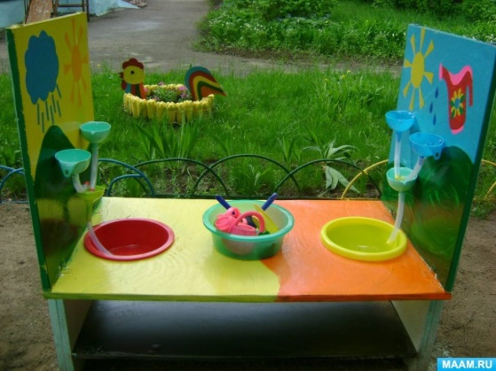  Запрашиваемые ресурсы: 4 500,00 бел. руб.  Центры познавательно-практической деятельности обустроены под теневым навесом (3 шт.)  Запрашиваемые ресурсы: 9 000,00 бел. руб.  4. Центр музыкальной деятельности с усовершенствованным покрытием (1 шт.)  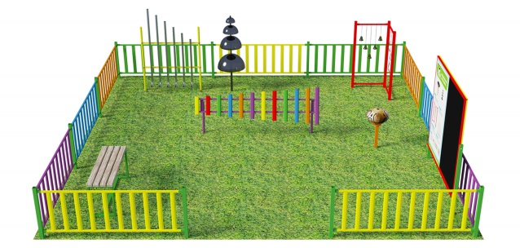  Запрашиваемые ресурсы: 1 500,00 бел. руб.  5. Обустройство спортивной площадки с усовершенствованным покрытием из резиновой крошки  Запрашиваемые ресурсы: 6 000,00 бел. руб.  Спортивное оборудование «Чемпион»  Запрашиваемые ресурсы: 3 000,00 бел. руб.  Спортивное оборудование «Паутинка»  Запрашиваемые ресурсы: 3 000,00 бел. руб.  Барьерная дорожка (2 шт.)  Запрашиваемые ресурсы: 1 500,00 бел. руб.  Бревно-Бум (2 шт.)  Запрашиваемые ресурсы: 1 200,00 бел. руб.  Стойка баскетбольная «Мини» (2 шт.)  Запрашиваемые ресурсы: 1 000,00 бел. руб.  Стойки волейбольные с сеткой  Запрашиваемые ресурсы: 1 000,00 бел. руб.  Ворота футбольные с сеткой (2 шт.)  Запрашиваемые ресурсы: 1 600,00 бел. руб.  Игровой комплекс «Индиго»  Запрашиваемые ресурсы: 15 000,00 бел. руб.  Игровой комплекс «Турнир»  Запрашиваемые ресурсы: 6 500,00 бел. руб.  Игровой комплекс «Мечта+»  Запрашиваемые ресурсы: 6 500,00 бел. руб.  Игровой комплекс «Лучик»  Запрашиваемые ресурсы: 6 500,00 бел. руб.

HUMANITARIAN PROJECT FUNDING APPLICATION
1. | Project name | "Magic Planet of Childhood"
2. | The applicant organization offering the project | State educational institution  "Nursery-garden No 7, Chashniki"
3. | Physical and legal address of the organization, phone, Fax e-mail | Leninskaya St.,73a, Chashniki,Vitebsk region, 211149 phone8021 33 6 14 40,  sad7chash@vitebsk.by.
4. | Information about the organization | The state institution of preschool education "Nursery-garden No. 7 of Chashniki" has been operating since November 9, 1988.  Currently, there are 7 groups in the institution, including nurseries - 7, preschool - 6, оf these, 3 are groups of integrated education and upbringing.  The total number of pupils is 100 children. Among them: 6 disabled children; 12 children with special needs.  The institution is equipped with a music room, a gym, an office of a teacher-defectologist, an office of a teacher-psychologist.
5. | Head of organisation | Gavrilova Svetlana Ivanovna, Head  8 (02133) 6 14 40
6. | Project Manager | Belousova Tatyana Anatolyevna, Deputy Head for Core Work,  8 (02133) 6 14 40
7. | Previous assistance received from other foreign sources | We have no experience of cooperation with foreign partners
8. | Required amount | 10, 000 $
9. | Co-financing | Budget resources
10. | Project realization period | 1 year from the date of receipt of financing
11. | The aim of the project: | Creating conditions for the comprehensive development and emotional-favorable stay of children in the institution of preschool education through the improvement of the territory.
12. | The tasks planned to be realized within the project: | Transform and improve the territory of preschool education institution in accordance with modern requirements and guidelines;  improve the decoration of the institution's sites;  create a psychologically and ecologically comfortable environment for children's life on the territory of the institution;  give an individual and stylish look to the territory of the institution;  activate the creative potential of teachers.
13. | Detailed description of the project activities in accordance with the objectives | Preschool childhood is a time when a child intensively grows and develops. Everything that he will be taught at this time: all skills, as well as the information received will become the "foundation" of his future development. A healthy, socially adapted child, having the opportunity to become familiar with modern technologies, aware of the need to protect and strengthen their own health, striving to achieve their goals - this is a reliable future for the state.  This project is planned to improve the territory of the institution of preschool education.  The project was developed taking into account the requirements for the maintenance of sections of the institution of preschool education. This approach helps teachers to show their full creative potential.  It is planned as part of the project:  1. Arrangement of thematic sites:  “Weather site”;  "Country yard";  “Musical Carousel”;  "Let’s play";  "The world of creativity."  2. Replenishment of children's playgrounds:  outdoor sports equipment;  game complexes;  equipment for intellectual games "Chess", "Checkers";  equipment for the cognitive development of preschool children;  equipment for teaching children the basics of safe life;  equipment for musical and creative development of children.  3. The acquisition of an information billboard
14. | Project background | The institution’s team is doing a lot of work to create a gaming educational environment in the institution.  Gaming and sports equipment installed at the opening of the institution in 1988, due to its injury hazard, was dismantled, so sports and playgrounds need modern equipment.  For the arrangement of the territory of the preschool education institution it is planned: the acquisition of game and sports complexes, an information billboard, equipment for a weather site, a center for cognitive and practical activities, musical activity.
15. | Post-project activities | Provide pupils with access to modern educational opportunities and satisfy their needs in the development of physical activity, knowledge of the world around them;  organize various events for children and their parents to promote a healthy lifestyle;  develop the creative abilities of children in various areas of activity;  conduct various educational events for children, parents and teachers.
16. | Project budget | 1. Creation of a weather site  Weather station, sundial, weather vane, bird feeder, magnetic chalk stand, cloud catcher, frost meter and ice machine, precipitation meter, hygrometer, ruler for measuring snow cover, multi-colored fence, bench and table, seed set, flower stand and pots, wind sleeve, thermometer, barometer.  Requested resources: 7,000.00 bel. rub.  2. The acquisition of an information billboard (2 pcs.)  Requested resources: 6,000.00 bel. rub.  3. Center for cognitive and practical activities with improved coverage (3 pcs.)  Requested resources: 4,500.00 bel. rub.  Centers of cognitive and practical activities are equipped under a shady canopy (3 pcs.)  Requested resources: 9,000.00 bel. rub.  4. The center of musical activity with improved coverage (1 pc.)  Requested resources: 1,500.00 bel. rub.  5. Arrangement of a sports ground with an improved coating of rubber crumb  Requested resources: 6,000.00 bel. rub.  Sport Equipment (SE) “Champion”  Requested resources: 3,000.00 bel. rub.  Sport Equipment (SE) “Spider Web”  Requested resources: 3,000.00 bel. rub.  Barrier track (2 pcs.)  Requested resources: 1,500.00 bel. rub.  Log Boom (2 pcs.)  Requested resources: 1,200.00 bel. rub.  Basketball rack "Mini" (2 pcs.)  Requested resources: 1,000.00 bel. rub.  Volleyball racks with a grid  Requested resources: 1,000.00 bel. rub.  Football goal with a net (2 pcs.)  Requested resources: 1,600.00 bel. rub.  Game Complex (GC) "Indigo"  Requested resources: 15,000.00 bel. rub.  Game Complex (GC) "Tournament"  Requested resources: 6,500.00 bel. rub.  Game Complex (GC) “Dream +”  Requested resources: 6,500.00 bel. rub.  Game Complex (GC) "Ray"  Requested resources: 6,500.00 bel. rub.

